BAB I
PENDAHULUAN

Latar Belakang Masalah
Menurut Alvin & Toffler dalam Amar Ahmad (2004), manusia sekarang ini telah memasuki era yang disebutnya the third wave (gelombang ketiga). Era ini biasa juga disebut era industrialisasi atau era informasi. Perkembangan teknologi informasi mengalami kemajuan. Masyarakat dapat memperoleh informasi bukan hanya dari surat kabar saja, melainkan pemerolehan teknologi informasi dengan menggunakan internet.
Hal ini menunjukkan peningkatan dalam penggunaan internet di Indonesia. Dari total populasi penduduk Indonesia 262 juta orang, penggunaan internet pada tahun 2016 mencapai 132,7 juta jiwa pada tahun 2017 pengguna internet menjadi 143,26 juta jiwa meningkat sebanyak 54,68%. Ini akan meningkat seiring perkembangan teknologi masa kini. Dapat membuat perusahaan berlomba-lomba untuk menyediakan jasa layanan telekomunikasi dengan fasilitas terbaik. Mereka bersaing untuk menguasai pangsa pasar di bidang teknologi khususnya pada jasa telekomunikasi. Perhatikan gambar berikut ini

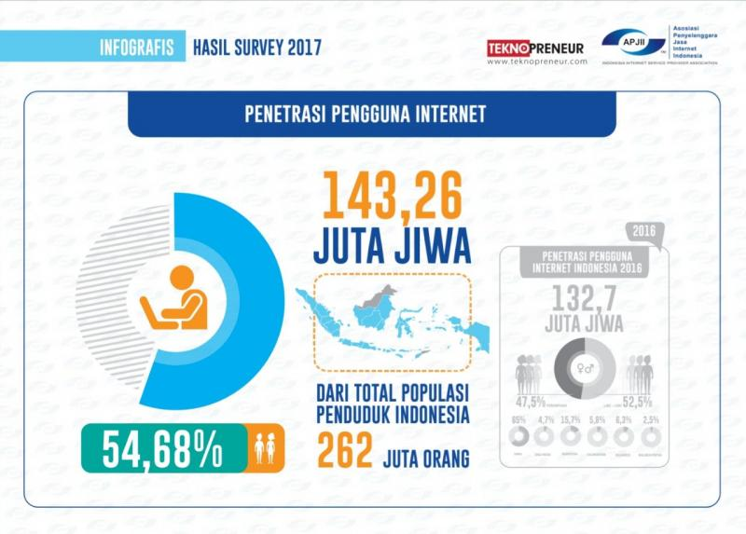
Sumber : Asosiasi Penyelenggara Jasa Internet Indonesia (2019)
Gambar I.I Data Pengguna Internet di Indonesia Tahun 2017
Dari data di atas menunjukkan bahwa penggunaan internet semakin bertambah. Griffin (2005) mengatakan Internet dan kemajuan teknologi lainnya menawarkan cara-cara baru dan inovatif untuk memelihara hubungan dengan pelanggan. Perubahan yang terjadi karena kemajuan teknologi komunikasi memungkinkan terjadinya komunikasi secara interaktif melalui Internet. Perkembangan media yang sangat pesat terutama perkembangan media baru memengaruhi cara, sistematisasi, dan metode pemasaran terutama pemasaran langsung. Fungsi media baru sangat fleksibel, mudah diakses, dan memiliki kemudahan lain mendorong proses pemasaran langsung ke level yang lebih mudah, sederhana, luas, terukur, dan intergral. (Rahmayani, 2017).
Begitu pula dengan jumlah perusahaan fixed broadband yang terus menciptakan produk-produk unggulan untuk meningkatkan jumlah pelanggan.

Tabel I.1
Daftar Perusahaan Fixed Broadband di Indonesia pada Tahun 2015

Perusahaan | Produk | Jumlah Pelanggan
PT Telekomunikasi Indonesia Tbk | Indihome | 3,73 juta
PT MNC SKY VISION | Indovision | 2,3 juta
PT LINK NET | First media | 1,4 juta
PT Supra Primatama Nusantara | BIZNET NETWORK | 90 ribu
PT MNC KABEL MEDIACOM | MNC PLAY | 20 ribu
Sumber: data diolah penulis (2019)
Berdasarkan tabel I.1 di atas menunjukkan perusahaan yang memiliki pelanggan terbanyak di Indonesia yaitu PT Telekomunikasi Indonesia dengan jumlah pelanggan sebesar 3,73 juta pelanggan kemudian diikuti oleh Indovision sebanyak 2,3 juta pelanggan, lalu First Media sebanyak 1,4 juta pelanggan, Biznet 90 ribu pelanggan dan MNC Play sebanyak 20 ribu pelanggan. PT MNC Sky Vision dan PT Link Net merupakan pesaing utama PT Telekomunikasi Indonesia Tbk.
Sebagai perusahaan dengan jumlah pelanggan internet terbesar di Indonesia PT Telekomunikasi Indonesia (Persero) Tbk (Telkom) adalah Badan Usaha Milik Negara (BUMN) yang bergerak di bidang jasa layanan teknologi informasi dan komunikasi (TIK) dan jaringan telekomunikasi. Kegiatan usaha Telkom Group bertumbuh dan berubah seiring dengan perkembangan teknologi, informasi dan digitalisasi. Namun, masih dalam koridor industri telekomunikasi dan informasi. Hal ini terlihat dari lini bisnis yang terus berkembang melengkapi legacy yang sudah ada. PT Telkom Indonesia mengelola enam produk portofolio yang melayani empat segmen pelanggan, yaitu korporat, perumahan, perorangan, dan segmen konsumen.
Salah satu produk dari PT Telkom Indonesia STO Sadang Serang adalah Indihome. Indihome merupakan layanan digital terdepan menggunakan teknologi fiber optik yang menawarkan layanan Triple Play yang terdiri dari internet rumah (Fixed Broadband Internet), telepon rumah (Fixed Phone) dan TV interaktif (Usee TV). Indihome juga menawarkan layanan Dual Play yang terdiri internet cepat (Internet Fiber) dan telepon rumah (Fixed Phone) atau internet cepat (Internet Fiber) dan TV interaktif (Usee TV).
IndiHome juga dilengkapi dengan layanan tambahan (add-on) yang bisa dipilih sesuai kebutuhan dan keinginan pelanggan seperti Telepon Mania, wifi.id seamless, TrenMicro Antivirus, IndiHome View (online surveillance camera) dan masih banyak lagi.
Kesadaran merek (brand awareness) memiliki nilai besar bagi sebuah produk. Brand awareness memiliki kemampuan pembeli potensial untuk mengenal dan mengingat bahwa semua brand bagian dari kategori produk tertentu. Perusahaan dapat melihat sejauh mana mereknya dikenal oleh masyarakat.
Membentuk brand awareness dapat menggunakan beberapa cara. Salah satunya dengan komunikasi pemasaran, saluran atau cara terbaru berkomunikasi dan menjual produk secara langsung kepada konsumen melalui internet. Pada era industrialisasi ini, media sosial menjadi alat untuk melaksanakan komunikasi pemasaran.
Penggunaan media sosial di Indonesia menjadikan peluang bagi pelaku bisnis memasarkan produk atau jasa. Pengguna media sosial dapat berpartisipasi dalam beberapa hal. Misalnya mudah menyampaikan informasi, menciptakan dan menyampaikan suatu konten, serta memberi komentar terhadap suatu hal.
Dalam penggunaan media sosial seseorang dapat berkomunikasi dengan siapa saja sehingga komunikasi antar pribadi pun mulai terbentuk. Sejalan dengan pandangan tersebut bahwa komunikasi massa sudah mulai terbentuk dalam media sosial, sehingga media sosial telah dijadikan platform untuk mengkomunikasikan produk oleh brand-brand terkemuka di dunia seperti Zara, Chanel, dan lain-lain. Salah satu media sosial yang paling banyak digunakan yaitu Instagram.
Instagram sebuah aplikasi yang untuk share foto dan video. Instagram sendiri bagian dari Facebook yang memungkinkan teman Facebook mengikuti akun Instagram. Semakin populer Instagram sebagai aplikasi untuk membagi foto sehingga membuat banyak pengguna yang terjun ke bisnis online turut mempromosikan produk-produknya lewat Instagram (Nisrina, 2015).
PT Telkom Indonesia Sto Sadang Serang menggunakan media sosial Instagram dengan nama @indihomeareabandung untuk dapat berkomunikasi dengan konsumen baik memberikan informasi maupun mempublikasikan produknya. Instagram @indihomeareabandung dipilih, karena dianggap masyarakat modern lebih aware menggunakan media sosial dibanding dengan membaca koran ataupun selebaran.
Kelebihan Instagram dibandingkan dengan media sosial lainnya yaitu, Instagram mempunyai fitur foto dan video yang lebih beragam, instagram menyantumkan follower dan following. Melalui Instagram, informasi lebih efektif dari pada media lain seperti media cetak atau elektronik. Publikasi melalui media instagram memiliki jangkauan dan ruang informasi yang tak terbatas juga menghemat waktu dan biaya (Mayasari & Indraswari, 2018). Berikut tampilan akun Instagram milik PT Telkom Indonesia Sto Sadang Serang.
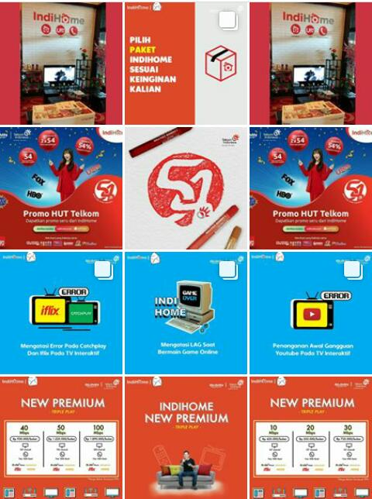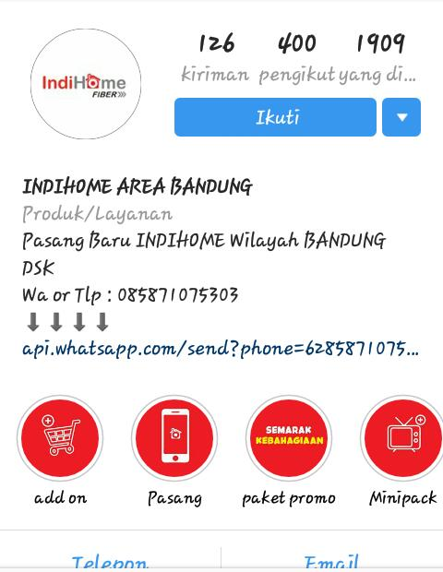
Sumber : Sosial Media Instagram (2019)
Gambar I.2. Akun Indihome Area Bandung
Berdasarkan gambar I.2 terlihat tampilan akun Instagram PT Telkom Indonesia STO Sadang Serang mempublikasikan terdiri dari 126 kegiatan. Salah satunya mempromosikan prodik Indihome. Dalam akun tersebut juga terdapat beberapa informasi yang di sampaikan kepada konsumen. Apabila terdapat keluhan dari konsumen, pihak PT Telkom Indonesia STO Sadang Serang langsung mengarahkan keluhan tersebut ke Direct Massage (DM). Sehingga konsumen bisa menyampaikan keluhan maupun pengalaman selama menggunakan atau memakai produk PT Telkom Indonesia STO Sadang Serang.
Meningkatkan brand awareness agar tetap dalam ingatan konsumen merupakan hal yang penting untuk mengikat pelanggan PT Telkom STO Sadang Serang. Untuk itu perusahaan perlu membangun strategi pemasaran yang tepat seperti penerapan komunikasi pemasaran dalam promosi penjualan yang efektif untuk menarik pelanggan baru, customer service yang sigap dalam melayani pelanggan.
Terkait uraian latar belakang di atas penulis tertarik mengambil sebuah judul penelitian dengan variabel mengenai “Penerapan Komunikasi Pemasaran Melalui Sosial Media Instagram Dalam Meningkatkan Brand Awareness Produk Indihome PT Telkom Indonesia STO Sadang Serang”.

1.2. Identifikasi dan Rumusan Masalah
1.2.1. Identifikasi Masalah
Penulis dalam masalah ini mengidentifikasi masalah sebagai berikut.
- PT Telkom Indonesia STO Sadang Serang kurang mempromosikan Indihome dengan komunikasi pemasaran melalui media sosial Instagram
- Brand awareness pada produk PT Telkom STO Sadang Serang perlu diitingkatkan melalui media sosial Instagram

1.2.2. Rumusan Masalah
Sehubungan dengan latar belakang masalah yang telah diuraikan, penulis merumuskan masalah sebagai berikut :
- Bagaimana gambaran komunikasi pemasaran dalam media sosial instagram pada PT Telkom Indonesia STO Sadang Serang ?
- Bagaimana gambaran Brand Awareness pada PT Telkom Indonesia STO Sadang Serang ?
- Bagaimana penerapan komunikasi pemasaran dalam media sosial instagram terhadap brand awareness pada PT Telkom Indonesia STO Sadang Serang?

1.3. Maksud dan Tujuan Penelitian
1.3.1. Maksud Penelitian
Maksud dari penelitian ini adalah untuk mengetahui penerapan media sosial instagram berpengaruh terhadap brand awareness pada produk Indihome dan mengolah data serta mendapatkan informasi dalam rangka penyusunan skripsi sebagai salah satu syarat kelulusan di Fakultas Ekonomi Universitas BSI.

1.3.2. Tujuan Penelitian
Penelitian yang dilakukan pada PT Telkom Witel Bandung Service Assurance STO Sadang Serang ini adalah untuk mengetahui
- Mengetahui dan menganalisis gambaran penerapan media sosial instagram pada PT Telkom Indonesia STO Sadang Serang.
- Mengetahui dan menganalisis gambaran Brand Awareness pada PT Telkom Indonesia STO Sadang Serang.
- Penerapan komunikasi pemasaran media sosial instagram terhadap brand awareness produk Indihome pada PT Telkom Indonesia STO Sadang Serang.

1.4. Manfaat Penelitian
Penelitian ini dilakukan dengan harapan akan menambah ilmu pengetahuan manajemen khususnya dalam bidang pemasaran. Selain itu, penulis juga berharap dengan melakukan penelitian ini akan memperoleh hasil yang dapat memberikan manfaat terutama manfaat akademis dan manfaat praktis.
    - Manfaat Akademis
Berdasarkan dengan maksud penelitian yang ingin di capai oleh penulis maka penelitian ini bertujuan untuk menambah referensi bagi penelitian-penelitian selanjutnya.
    - Manfaat Praktis
- Bagi perusahaan
Penelitian ini diharapkan dapat memberi masukkan bagi perusahaan dalam strategi pemasaran dengan menggunakan media sosial Instagram dalam meningkatkan brand awareness pada produk Indihome. Agar konsumen tertarik dan sadar akan produk tersebut.
- Bagi peneliti
Secara umum bagi penulis mampu menambah wawasan serta mengaplikasikan teori-teori yang telah didapatkan selam proses perkuliahan terutama mengenai manajemen pemasaran yang di dalamnya terdapat strategi pemasaran dan periklanan. Secara khusus bagi penulis, penelitian ini untuk memenuhi skripsi sebagai tugas akhir yang merupakan syarat menempuh gelar Strata Satu (S-1) di Fakultas Ekonomi Universitas BSI Bandung

